ГОСУДАРСТВЕННОЕ БЮДЖЕТНОЕ ОБЩЕОБРАЗОВАТЕЛЬНОЕ УЧРЕЖДЕНИЕ
СРЕДНЯЯ ОБЩЕОБРАЗОВАТЕЛЬНАЯ ШКОЛА №904
ДО «АКВАРЕЛЬ»

Проект:
Семья – главное богатство каждого ребенка!

Выполнила : Толстых Т.А.
учитель – логопед гр.№8

“Счастлив тот, кто счастлив у себя дома”.
Л.Н.Толстой
Введение
Семья для ребенка - это наиболее активная социальная среда, в которой формируется личность. Она сохраняет принятые в ней взгляды, традиции, установки, образцы поведения.
Семейное воспитание - это процесс сознательного формирования родителями духовных и физических качеств детей в соответствии с требованиями общества.
Семья играет основную роль в воспитании ребёнка. Правильное воспитание должно формировать ответственную, самостоятельную, заинтересованную личность со сложившимися ценностями-целями, жизненными планами, здоровыми способами получения удовольствия, собственным опытом побед и уважением к себе. Родители должны поддерживать доверительные отношения с ребёнком, но в то же время постоянно контролировать его поведение, избегая при этом чрезмерной опеки.
То, что ребенок в детские годы приобретает в семье, он сохраняет в течение всей последующей жизни. Важность семьи как института воспитания обусловлена тем, что в ней ребенок находится в течение значительной части своей жизни, и по длительности своего воздействия на личность ни один из институтов воспитания не может сравниться с семьей. В ней закладываются основы личности ребенка, и к поступлению в школу он уже более чем наполовину сформировался как личность.

Цель: Формирование понятия «семья» в мировоззрении ребенка.
Задачи:
- Закрепить у детей понятия «семья», «родственники», «родители», «близкие», о семейных традициях, о распределении семейных обязанностей.
- Формировать представления о родственных отношениях.
- Развивать связную речь детей путем составления повествовательных и описательных рассказов.
- Закреплять знание фамилий, имен, отчеств родителей, братьев и сестер, бабушек и дедушек.
- Воспитывать уважительное отношение к родным и близким.
- Закреплять и поддерживать желание детей помогать своим близким и радовать их хорошими поступками.

Участники проекта: дети логопедической группы №8, родители, педагоги.

Выполнение проекта.
- Игровая деятельность
- сюжетно – ролевые игры:
«Семья»
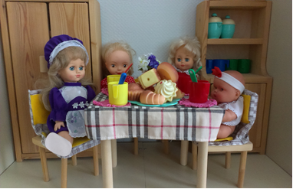

«Больница»
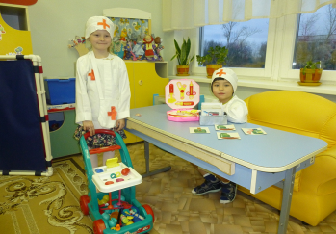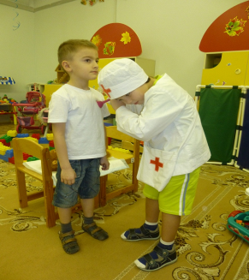

«Дом»
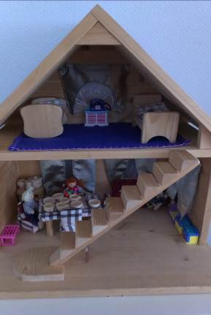
- дидактические игры и пособия «Чей малыш?», «Мой дом», «Профессии»
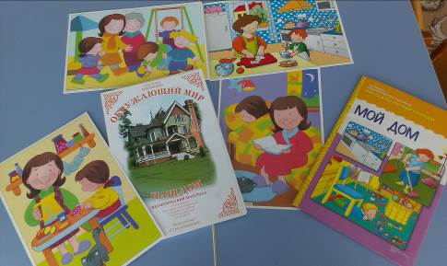
- театрализованная деятельность по сказкам «Красная шапочка», «Колобок», «Гуси - лебеди».
- инсценировка сказок «Волк и семеро козлят»

«Репка»
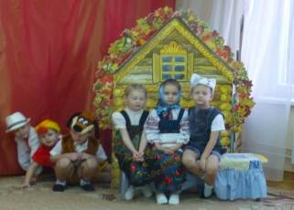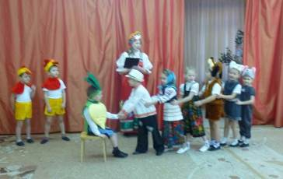
«Сказка о глупом мышонке»
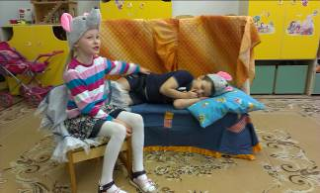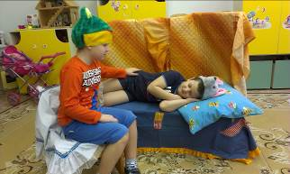
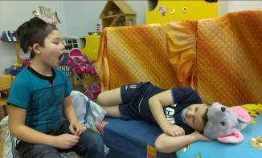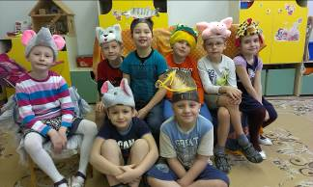

2. Речевое развитие
- тематические занятия с логопедом и воспитателем «Я и моя семья», «Наши любимые бабушки и дедушки», «Любимцы семьи – братья наши меньшие».
- чтение художественной литературы о семье, заучивание стихов, пословиц и поговорок
- составление рассказа – описания о маме, папе или других близких с использованием нарисованного портрета

Моя мама.
- Моя мама очень красивая, у нее длинные волосы и серые глаза. У мамы теплые руки. Она не очень высокая.
Моя мама хорошая, добрая и ласковая. Она готовит еду, моет посуду, убирается. Я всегда помогаю ей мыть полы и готовить.
Мама работает продавцом.
- Мою маму зовут Лена. У нее длинные и коричневые волосы, серые глаза. Она высокая.
Мама всегда веселая и любит шутить, она добрая и не ругает меня.
Мама работает библиотекарем, это очень нужная профессия.
Дома мама убирается, вытирает пыль, пылесосит и стирает. Я тоже вытираю пыль и всегда убираю свои игрушки. Я люблю свою маму.

- Моя мама Лена мне очень нравится. У нее короткие коричневые волосы, зеленые глаза, мягкие и теплые руки. Она не высокая.
Мама не работает, она домохозяйка. У нее много домашних дел, целый день она готовит и убирается, потом отдыхает и идет за мной в сад. В выходные я тоже помогаю маме вытирать пыль и мыть посуду.

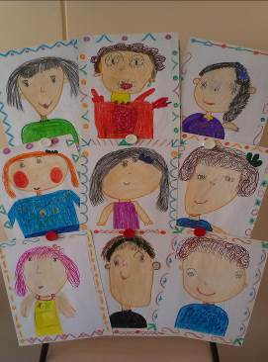

- фантазии детей на тему «Каким я буду папой (мамой)»
1. Я – мама в будущем.
Когда я вырасту, я стану парикмахером, чтобы зарабатывать деньги. Я стану мамой и у меня будет один ребенок и муж. Мы будем гулять, играть и есть всегда вместе. У меня будет дружная и веселая семья. Нашим любимым занятием будет посещение кинотеатра и кафе. Мы будем любить друг друга.
- Папа Данила.
Когда я вырасту, я стану художником. Заработаю много денег, чтобы кормить свою семью и покупать подарки. В моей семье будет жена и ребенок. Я буду строгим папой, но ругать детей сильно не буду. Мы пойдем на площадку, чтобы играть и развлекаться. С сыном я буду играть в шахматы. У нас обязательно будет кот, и мы будем его кормить. Если мой ребенок будет задавать какие то вопросы, я буду его учить и помогать ему.
- Папа – космонавт.
Когда я вырасту, я стану космонавтом. В моей семье будет жена и пятеро детей. У меня будет большая, дружная и веселая семья. Любимыми занятиями будут походы в кафе, кинотеатр, цирк на разные представления, на горки и каток. Я буду помогать жене и мыть посуду. Вместе мы станем играть и заниматься спортом.
3. Сотрудничество с родителями
- проведение совместных с родителями праздников:
«Речевые олимпийские игры»
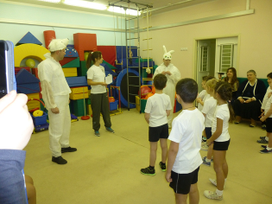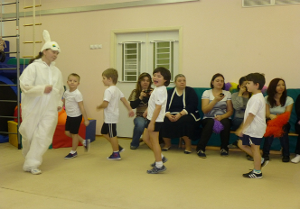

«КВН для детей и родителей»
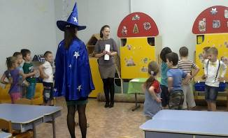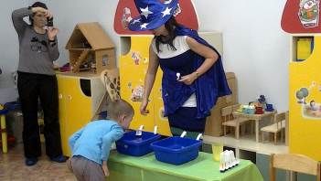
«День семьи»
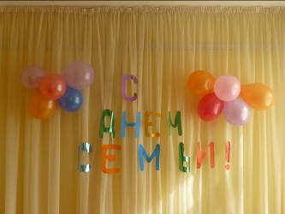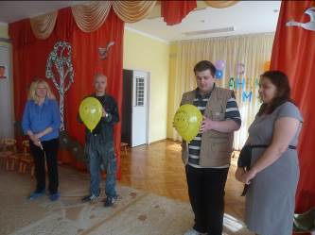
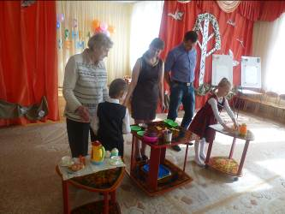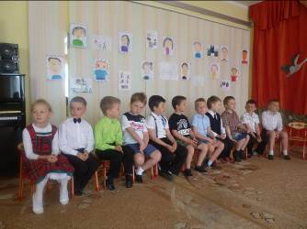
- активное участие родителей в тематических детских праздниках
- детско – родительский альбом «Веселые выходные всей семьей»
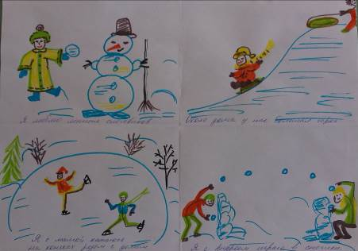
- конкурсы совместных поделок в течении года: «Осенние дары», «Новогодняя елочка», «Кормушка».
4. Продуктивная деятельность детей
- портрет «Моя любимая мама»
- коллективная работа «Дружная семья»
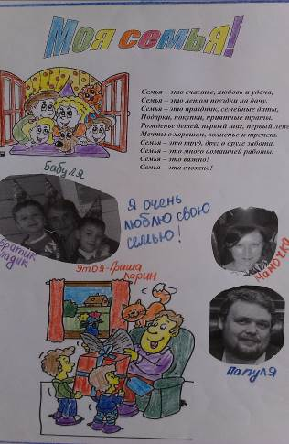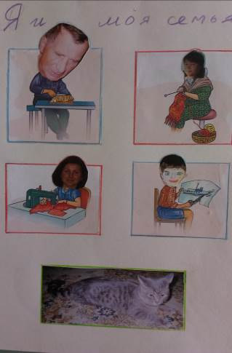
- рисунок «Семейный вечер»
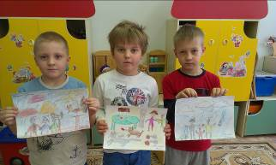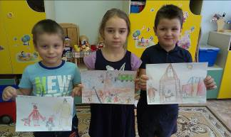
- коллаж «Я гуляю с родителями»
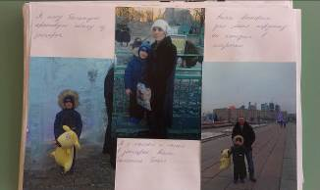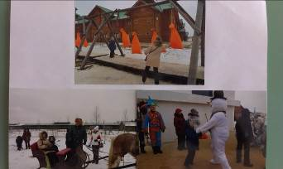

Итоги реализации проекта:
- Расширение словарного запаса по теме «Семья».
- Закрепление информации о своей семье и ее членах у детей, умение применять эту информацию в речи.
- Развитие связной речи, закрепление навыков составления рассказов о себе и родственниках.
- Понимание детьми о важности семьи в их жизни, умение проявлять уважение и заботу к своим близким.
- Умение активно участвовать в сюжетно – ролевых играх и театральных постановках на тему «Семья».

